12 сентября 2010 года Практическая работа по теме:
«Солнечная активность»
Задание. Подсчитать число Вольфа W по изображениям Солнца. Сравнить с табличными данными о числе Вольфа за эти даты.
Теория вопроса. Статистика солнечных пятен сводится к подсчету числа групп пятен g и числа всех пятен s, включая в группы и одиночные пятна. По результатам подсчета вычисляется число Вольфа:
W = 10g + s
Например, если число групп пятен g = 10 и число пятен s = 90, то число Вольфа W = 10g + s = 190.
Если среднее число Вольфа превышает 200 единиц, а среднее количество солнечных групп было больше десяти, то такие параметры соответствуют эпохе максимума пятнообразовательной деятельности Солнца и максимальной солнечной активности.
Заполнить таблицу отчета №1
N фото | число групп пятен g | число пятен s | число Вольфа W | Вывод о степени солнечной активности
1
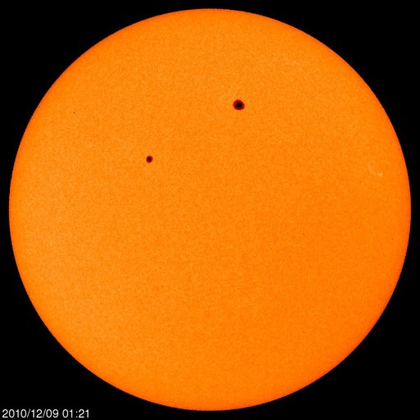

13 ноября 2011 года Практическая работа по теме:
«Солнечная активность»
Задание. Подсчитать число Вольфа W по изображениям Солнца. Сравнить с табличными данными о числе Вольфа за эти даты.
Теория вопроса. Статистика солнечных пятен сводится к подсчету числа групп пятен g и числа всех пятен s, включая в группы и одиночные пятна. По результатам подсчета вычисляется число Вольфа:
W = 10g + s
Например, если число групп пятен g = 10 и число пятен s = 90, то число Вольфа W = 10g + s = 190.
Если среднее число Вольфа превышает 200 единиц, а среднее количество солнечных групп было больше десяти, то такие параметры соответствуют эпохе максимума пятнообразовательной деятельности Солнца и максимальной солнечной активности.
Заполнить таблицу отчета №1
N фото | число групп пятен g | число пятен s | число Вольфа W | Вывод о степени солнечной активности
1
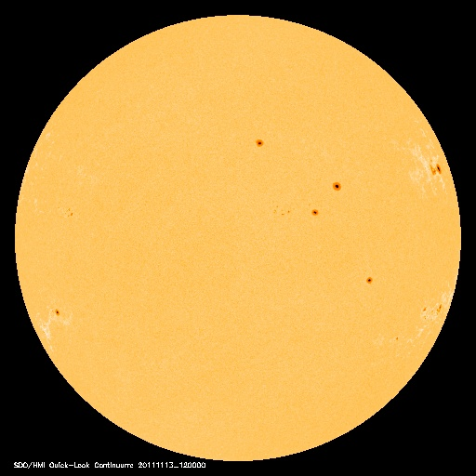

15 декабря 2015 года Практическая работа по теме:
«Солнечная активность»
Задание. Подсчитать число Вольфа W по изображениям Солнца. Сравнить с табличными данными о числе Вольфа за эти даты.
Теория вопроса. Статистика солнечных пятен сводится к подсчету числа групп пятен g и числа всех пятен s, включая в группы и одиночные пятна. По результатам подсчета вычисляется число Вольфа:
W = 10g + s
Например, если число групп пятен g = 10 и число пятен s = 90, то число Вольфа W = 10g + s = 190.
Если среднее число Вольфа превышает 200 единиц, а среднее количество солнечных групп было больше десяти, то такие параметры соответствуют эпохе максимума пятнообразовательной деятельности Солнца и максимальной солнечной активности.
Заполнить таблицу отчета №1
N фото | число групп пятен g | число пятен s | число Вольфа W | Вывод о степени солнечной активности
1
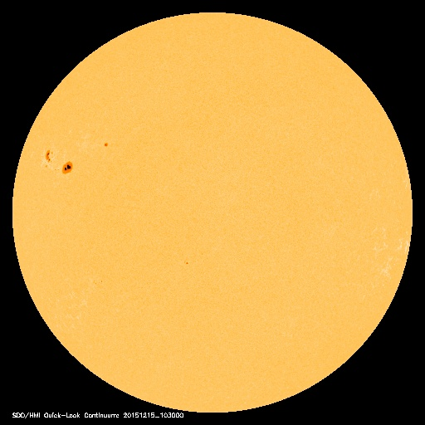

28 октября 2003 года Практическая работа по теме:
«Солнечная активность»
Задание. Подсчитать число Вольфа W по изображениям Солнца. Сравнить с табличными данными о числе Вольфа за эти даты.
Теория вопроса. Статистика солнечных пятен сводится к подсчету числа групп пятен g и числа всех пятен s, включая в группы и одиночные пятна. По результатам подсчета вычисляется число Вольфа:
W = 10g + s
Например, если число групп пятен g = 10 и число пятен s = 90, то число Вольфа W = 10g + s = 190.
Если среднее число Вольфа превышает 200 единиц, а среднее количество солнечных групп было больше десяти, то такие параметры соответствуют эпохе максимума пятнообразовательной деятельности Солнца и максимальной солнечной активности.
Заполнить таблицу отчета №1
N фото | число групп пятен g | число пятен s | число Вольфа W | Вывод о степени солнечной активности

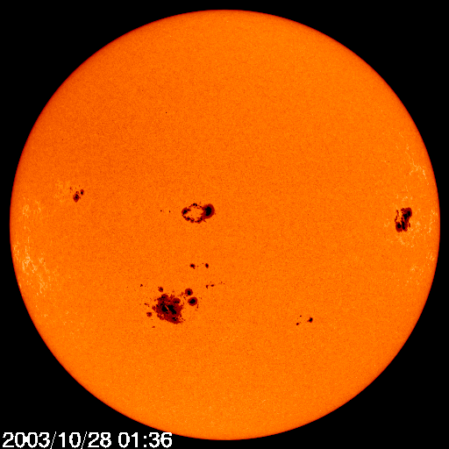
16 января 2005 года Практическая работа по теме:
«Солнечная активность»
Задание. Подсчитать число Вольфа W по изображениям Солнца. Сравнить с табличными данными о числе Вольфа за эти даты.
Теория вопроса. Статистика солнечных пятен сводится к подсчету числа групп пятен g и числа всех пятен s, включая в группы и одиночные пятна. По результатам подсчета вычисляется число Вольфа:
W = 10g + s
Например, если число групп пятен g = 10 и число пятен s = 90, то число Вольфа W = 10g + s = 190.
Если среднее число Вольфа превышает 200 единиц, а среднее количество солнечных групп было больше десяти, то такие параметры соответствуют эпохе максимума пятнообразовательной деятельности Солнца и максимальной солнечной активности.
Заполнить таблицу отчета №1
N фото | число групп пятен g | число пятен s | число Вольфа W | Вывод о степени солнечной активности

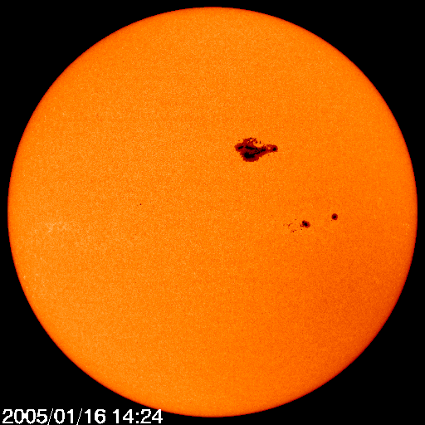

Сентябрь 2000 года Практическая работа по теме:
«Солнечная активность»
Задание. Подсчитать число Вольфа W по изображениям Солнца. Сравнить с табличными данными о числе Вольфа за эти даты.
Теория вопроса. Статистика солнечных пятен сводится к подсчету числа групп пятен g и числа всех пятен s, включая в группы и одиночные пятна. По результатам подсчета вычисляется число Вольфа:
W = 10g + s
Например, если число групп пятен g = 10 и число пятен s = 90, то число Вольфа W = 10g + s = 190.
Если среднее число Вольфа превышает 200 единиц, а среднее количество солнечных групп было больше десяти, то такие параметры соответствуют эпохе максимума пятнообразовательной деятельности Солнца и максимальной солнечной активности.
Заполнить таблицу отчета №1
N фото | число групп пятен g | число пятен s | число Вольфа W | Вывод о степени солнечной активности

